**Dokumentation Fahrplan**

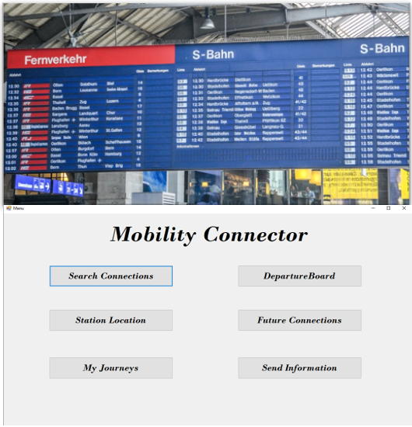

Abbildung 1 Titelbild

**Senthilrajan Apisana**

**Modul 318**

**Projekt Fahrplan**

**13.04.2021 15:57**

**Inhalt**

**1.** **Einleitung** 3

**2.** **Zweck** 3

**3.** **User Stories & Aktivitätsdiagramm** 3

**4.** **Aktivitätsdiagramm (User Story 2)** 5

**5.** **Mockups** 6

# **Einleitung**

Dies ist ein Programm wie SBB. Es zeigt den Benutzer die Zugverbindungen zu dem gewählten Zeitpunkt an. Zu dem gibt es auch eine Abfahrtstafel, der alle Verbindungen zeigt, di von dort abfahren. Als letztes gibt es noch eine Karte, der den Standort annimmt und alle Stationen in der Nähe anzeigt.

# **Zweck**

Das Dokument dient als Dokumentation des Projektes. Hier sieht man auch, wie

# **User Stories & Aktivitätsdiagramm**

|  |  |  |  |
| --- | --- | --- | --- |
| **User Story 1** | **Stationen eingeben (done)** | **1** | |
| Als User möchte ich einen Start und End Station eingeben können, damit ich meine Verbindungen suchen kann | |  | |
| Abnahmekriterien:   * per Text Stationsnamen aufnehmen und kontrollieren | |  |  |

|  |  |  |  |
| --- | --- | --- | --- |
| **User Story 2** | **Verbindungen suchen (done)** | **1** | |
| Als User möchte ich meine Verbindungen suchen damit ich am schnellsten von A nach B komme | |  | |
| Abnahmekriterien:   * Start Station kann angeben werden * Endstation kann angeben werden * Mindestens vier Fahrten werden aufgelistet | |  |  |

|  |  |  |  |
| --- | --- | --- | --- |
| **User Story 3** | **Vorschläge während der Stationen Suche (done)** | **2** | |
| Als User möchte ich, dass ich beim Tippen der Station Hilfe damit ich nicht den ganzen Stationen Namen kennen muss. | |  | |
| Abnahmekriterien:   * Beim Tippen werden Vorschläge gezeigt | |  |  |

|  |  |  |  |
| --- | --- | --- | --- |
| **User Story 4** | **Verbindungen von einer Station sehen (done)** | **1** | |
| Als User möchte ich meine Verbindungen von einer Station aus angezeigt werden, damit ich alle Verbindungen sehe | |  | |
| Abnahmekriterien:   * Start Station kann angeben werden * Alle Verbindungen werden aufgelistet, die von dort weg gehen. * Abfahrtstafel wird übersichtlich ausgegeben | |  |  |

|  |  |  |  |
| --- | --- | --- | --- |
| **User Story 5** | **Stationen in der Nähe suchen (offen)** | **3** | |
| Als User möchte ich die Stationen sehen, die in meiner Nähe sind, damit ich den passenden auswählen kann. | |  | |
| Abnahmekriterien:   * Aktuelle Standort wir erkannt * Stationen in der Nähe werden angezeigt | |  |  |

|  |  |  |  |
| --- | --- | --- | --- |
| **User Story 6** | **Zukünftige Verbindungen suchen (offen)** | **2** | |
| Als User möchte ich meine zukünftigen Verbindungen suchen, damit ich alles andere frühzeitig planen kann. | |  | |
| Abnahmekriterien:   * Start Station kann angeben werden * Endstation kann angeben werden * Datum kann angeben werden * Zeit kann angeben werden * Verbindungen werden angezeigt | |  |  |

|  |  |  |
| --- | --- | --- |
| **User Story 7** | **Standort der Station auf der Karte sehen (offen)** | **3** |
| Als User möchte ich auf der Karte sehen wo sich die Station befindet, damit ich den weg planen kann. | | |
| Abnahmekriterien:   * Standort der Station auf der Karte sichtbar | | |

|  |  |  |
| --- | --- | --- |
| **User Story 8** | **Per E-Mail über die Verbindung informieren (offen)** | **3** |
| Als User möchte ich andere über meine Zugverbindung informieren, damit sie wissen wann ich da bin. | | |
| Abnahmekriterien:   * Zug Verbindung können aufgenommen werden * Zuginformationen werden per E-Mail versendet | | |

|  |  |  |
| --- | --- | --- |
| **User Story 9** | **Meine geplanten Reise benachrichtigen (offen)** | **3** |
| Als User möchte ich über meine Reise benachrichtigt werden, damit ich weiss wann die nächste Reise ist. | | |
| Abnahmekriterien:   * Zeit Punkt der Benachrichtigung wird abgefragt * Reise Informationen werden zusammengestellt * User wird benachrichtigt | | |

# **Aktivitätsdiagramm (User Story 2)**

Startstation eingeben

Endstation angeben

Suchen / alles löschen

Verbindungen anzeigen

Löschen

# **Mockups**

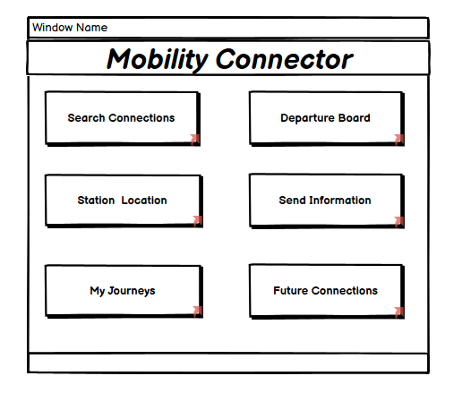

Abbildung 2 Menu des Programmes

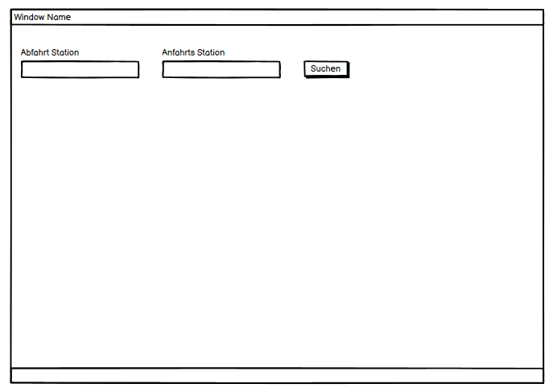

Abbildung 3 Mockup zu User Story 1

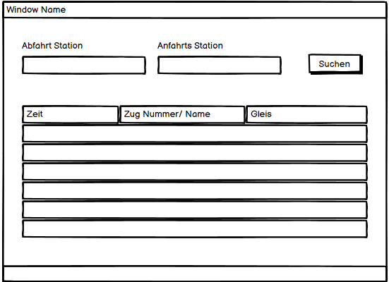

Abbildung 4 Mockup zu Userstory 2

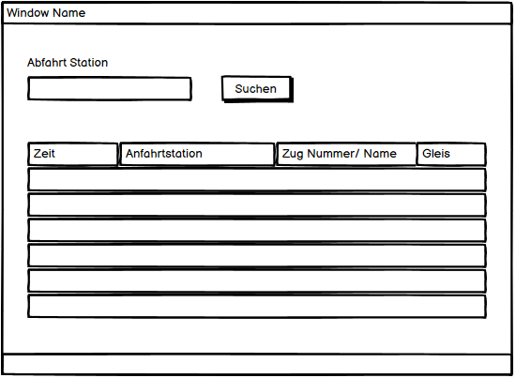

Abbildung 5 Mockup zu Userstory 4

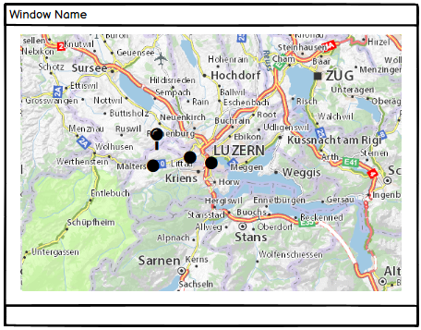

Abbildung 6 Mockup zu Userstory 5